DODAJANJE DOGODKOV
NA SPLETNO STRAN OBČINE DOBROVA – POLHOV GRADEC
- REGISTRACIJA UPORABNIKA (ORGANIZACIJE)
Na spletni strani https://www.dobrova-polhovgradec.si v zgornjem desnem kotu kliknete na ikono za prijavo in nato na »Registracija«, kot kaže spodnja slika. Obkljukati je potrebno polje »Želim objavljati novice in dogodke (samo za društva)« in izbrati vaše društvo. V kolikor vašega društva še ni na seznamu kontaktirate skrbnika občine, da ga vnese in potem opravite registracijo. Po vpisu podatkov, na e-naslov prejmete aktivacijsko povezavo (na katero je treba le klikniti).
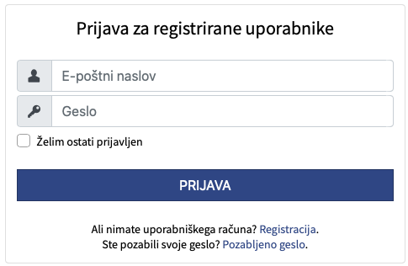

- UREDNIŠKA PLOŠČA IN PREGLED OBJAV
Po prijavi se vam odpre uredniška plošča, v kateri je viden seznam objavljenih dogodkov in novic. Za dodajanje novega dogodka kliknete na ikono »Dodaj dogodek«.
Kaj je dogodek? Dogodek je organizirano srečanje, na katerega vabite občane ob točno določeni uri na določenem kraju.
Kaj je novica? Novica je obvestilo javnosti, brez vabila – izvedba projekta, novost, novica...
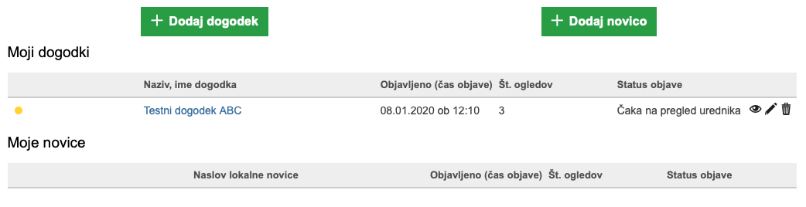

- VNOS DOGODKA
Po kliku na ikono »Dodaj dogodek« se odpre obrazec, prikazan na spodnji sliki. Potrebno je vnesti podatke v vnosna polja, ki so prikazana na spodnji sliki. Polja označena z rdečo zvezdico so obvezna (Naziv, Kategorija, Organizator, Lokacija). Nekaj navodil oziroma priporočil za hitrejši in lažji vnos:
- Ob vnosu lokacije lahko v polje »Naslov lokacije« vpišete recimo »Kulturni dom ABC«, med tem ko na zemljevidu poiščete naslov lokacije v Google zemljevidu, npr. Testna ulica 3.
- Za vsako objavo lahko vpišete naslov povezane objave (jo poiščete in izberete s klikom na ikono »Dodaj«), ki je že na spletni strani. Tako bo ob odprtju ene objave na dnu vidna še druga – povezana.
- Termini dogodkov – za enodnevne dogodke lahko vpišete več terminov (npr. vsako sredo ob 17.00).
- Na dnu objave lahko dodate poljubne priloge in slike, lahko tudi kategorije oziroma skupine le teh.
- S klikom na ikono »Shrani« se objava posreduje v pregled občinskemu uredniku.
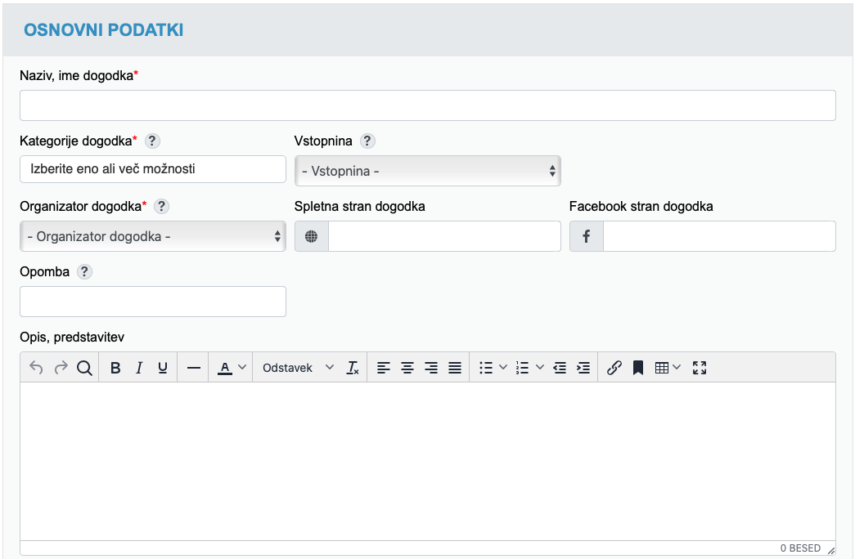
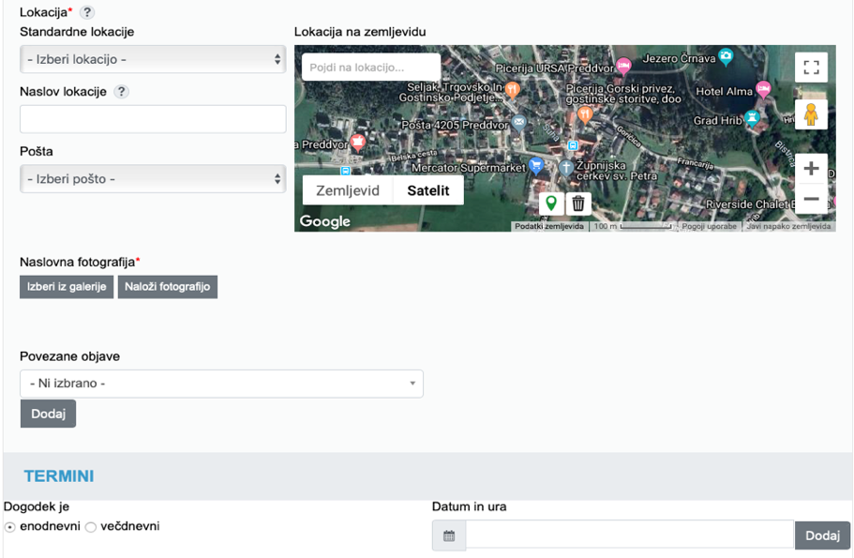

- VNOS LOKALNE NOVICE
Po kliku na ikono »Dodaj novico« se odpre obrazec, prikazan na spodnji sliki. Potrebno je vnesti podatke v vnosna polja, ki so prikazana na spodnji sliki. Polje označeno z rdečo zvezdico je obvezno (Naslov lokalne novice). Nekaj navodil oziroma priporočil za hitrejši in lažji vnos pri vnosu:
- Za vsako objavo lahko vpišete naslov povezane objave (jo poiščete in izberete s klikom na ikono »Dodaj«), ki je že na spletni strani. Tako bo ob odprtju ene objave na dnu vidna še druga – povezana.
- Na dnu objave lahko dodate poljubne priloge in slike, lahko tudi kategorije oziroma skupine le teh.
- S klikom na ikono »Shrani« se objava posreduje v pregled občinskemu uredniku.
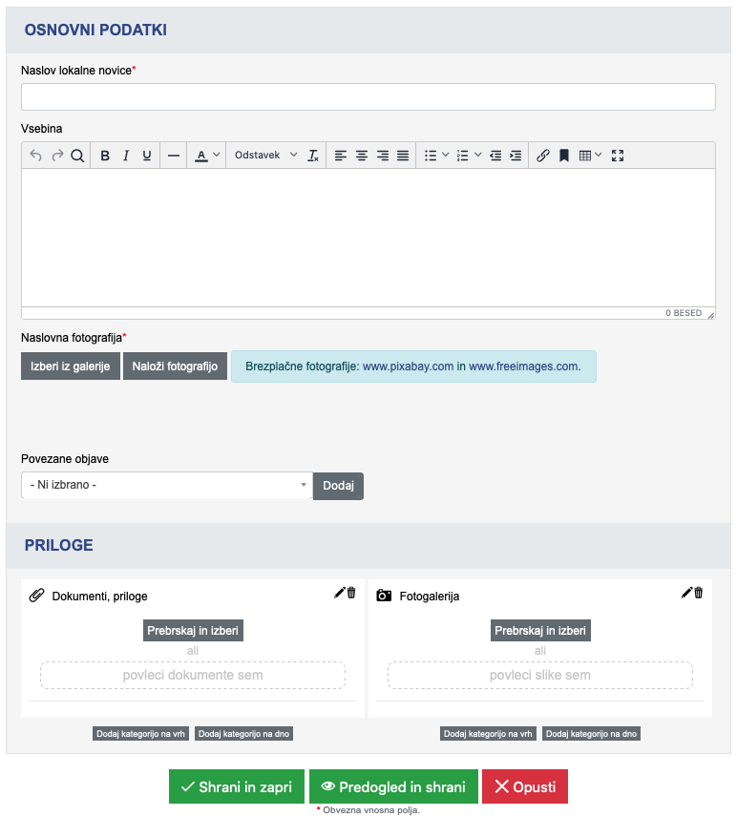

IMATE VPRAŠANJE, POTREBUJETE POMOČ?
 | Urednik Občine Dobrova - Polhov Gradec  Lucija Rus  E: lucija.rus@dobrova-polhovgradec.si, T: 01/3601-803 |  | Sistemska podpora (napake)  E: podpora@e-obcina.si

